实验课程名称： 单片机及嵌入式系统原理B
实验项目名称 | 实验三 数据采集显示和变送实验 |  |  | 实验成绩
实 验 者 | 胡姗 | 专业班级 | 信息2001 | 组 别 | 无
同 组 者 | 无 |  |  | 实验日期 | 2022年 12月3日
第一部分：实验预习报告（包括实验目的、意义，实验基本原理与方法，主要仪器设备及耗材，实验方案与技术路线等）
一、实验目的
1. 能够灵活使用 1602 液晶显示任意字符串。
2. 掌握 A/D 的基本概念和性能指标。
3. 掌握PCF8591的 I2C 软件编写。

二、实验内容
1.将AD 采集到的数值显示到液晶屏上，调节 R62，AIN0 采样值相应变化；
2. PCF8591 利用串行 I2C 总线接口与单片机通信传送 AD 采样数据；

三、实验基本原理
1. PCF8591 的硬件接口。
PCF8591 是一个单电源低功耗的 8 位 CMOS 数据采集器件，具有 4 路模拟输入，1 路模拟输出和一个串行 I2C 总线接口用来与单片机通信。3 个地址引脚 A0、A1、A2 用于编程硬件地址，允许最多 8 个器件连接到 I2C 总线而不需要额外的片选电路。器件的地址、控制以及数据都是通过 I2C 总线来传输，PCF8591 的原理图如下图所示:
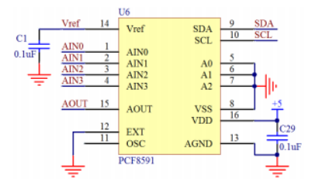

其中引脚 1、2、3、4 是 4 路模拟输入，引脚5、6、7 是 I2C 总线的硬件地址， 8脚是数字地 GND， 9脚和 10脚是 I2C总线的SDA和SCL。12 脚是时钟选择引脚，如果接高电平表示用外部时钟输入，接低电平则用内部时钟， 我们这套电路用的是内部时钟，因此 12 脚直接接 GND，同时 11 脚悬空。13 脚是模拟地 AGND。14 脚是基准源，15 脚是 DAC 的模拟输出， 16 脚是供电电源 VCC。PCF8591 的 ADC 是逐次逼近型的，转换速率算是中速，但是它的速度 瓶颈在 I2C 通信上。

2、PCF8591的软件编程
PCF8591的通信接口是 I2C。单片机对PCF8591 进行初始化，一共发送三个字节即可。第一个字节，和 EEPROM 类似，是器件地址字节，其中 7 位代表地址， 1 位代表读写方向。地址高 4 位固定是 0b1001，低三位是 A2，A1，A0，这三位我们电路上都接了 GND，因此
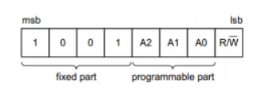
也就是 0b000，如下图所示。

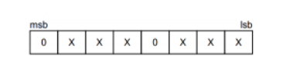
发送到 PCF8591 的第二个字节将被存储在控制寄存器，用于控制 PCF8591 的功能。其中第 3 位和第 7 位是固定的 0，另外 6 位各自有各自的作用，如下图所示，对于串口的四种模式，模式 1 是最常用的，就是我们前边提到的 1 位起始位，8 位数据位和 1 位停止位。

控制字节的第 6 位是 DA 使能位，这一位置 1 表示 DA 输出引脚使能，会产生模拟电压输出功能。第 4 位和第 5 位可以实现把 PCF8591 的 4 路模拟输入配置成单端模式和差分模式，单端模式和差分模式的区别。控制字节的第 2 位是自动增量控制位，自动增量的意思。
第二部分：实验过程记录（可加页）（包括实验原始数据记录，实验现象记录，实验过程发现的问题等）

1、短接 J17 的 3、4 脚、5、6 脚。
2、编写程序，直到编译成功。
3、下载调试。
4、调节 R62，看 AIN0 采样值是否相应变化。

教师签字__________

第三部分 结果与讨论（可加页）
一、实验结果分析（包括数据处理、实验现象分析、影响因素讨论、综合分析和结论等）
本次实验可进一步巩固 PCF8591 的硬件原理及软件实践操作。通过本实验，使得学生巩固 I2C 通信的原理，并将理论课中所学的 AD 分辨率、转换速率应用到实验中，从而加深对 ADC 性能指标的理解。
二、小结、建议及体会
三、思考题
（1）请简要说明 AD 分辨率的计算方法；
（2）请总结 AIN0 采样值随 R62 调节的变化规律。

